PDP
Temat : Prace dekoratorskie – wykonanie wiosennych kwiatów.

Ozdobne kwiaty można wykonać z różnych materiałów takich jak np. papier, bibuła, czy krepina. Można je wykonać różnymi sposobami i technikami.

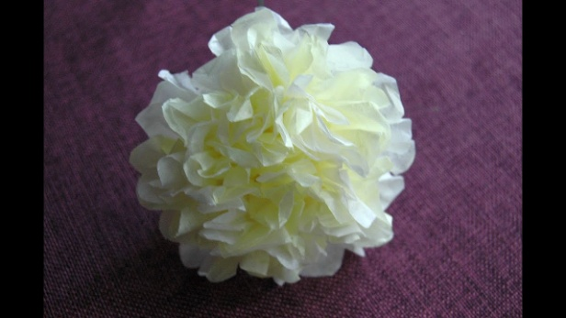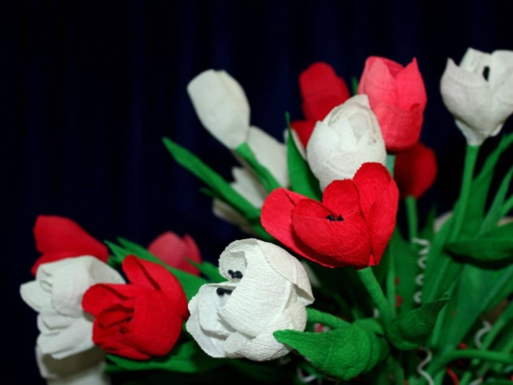

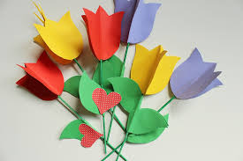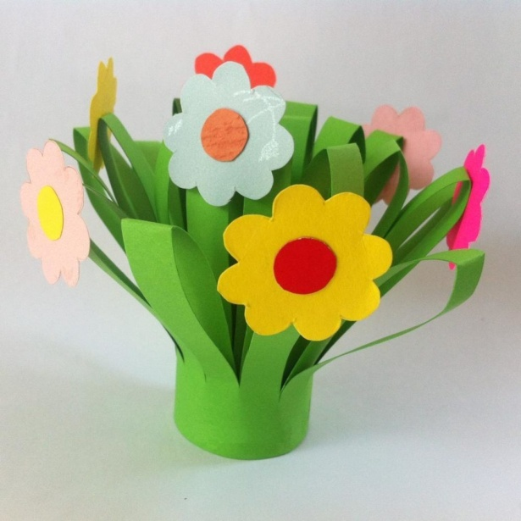

Poniżej wysyłam linki z pomysłami na wykonanie kwiatów różnymi sposobami.

https://www.youtube.com/watch?v=PYWCr-TydVw
https://www.youtube.com/watch?v=xcx6TS873f4
https://www.youtube.com/watch?v=4KCOMSvEGpw
https://www.youtube.com/watch?v=JXho-OhlbVg
https://www.youtube.com/watch?v=g4GD9GmXsn8
https://www.youtube.com/watch?v=X5s2UdCvGPE

Ćwiczenie:
Wykonaj w miarę swoich możliwości samodzielnie lub z pomocą innej osoby kwiaty dowolną techniką. Możesz wykorzystać pomysły z filmików powyżej lub wykonać według własnego pomysłu.

Dla chętnych : Pokoloruj bukiet wiosennych kwiatów.
